ПАСПОРТ
ЭВАКУАЦИОННО-СПАСАТЕЛЬНОЕ ОСНАЩЕНИЕ

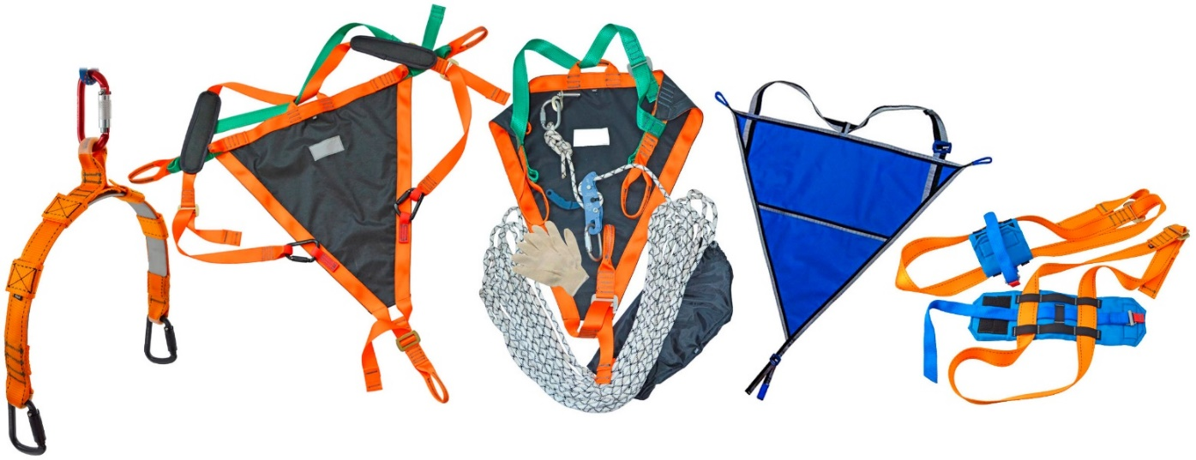

1. Общие сведения
  - Эвакуационно-спасательное оснащение (далее — ЭСО, снаряжение, набор, изделие) – комплект специального спасательного оборудования или снаряжения (индивидуального или для использования в группе, мобильного или предустановленного), предназначенный для быстрой и безопасной эвакуации людей в случае возникновения нештатной экстренной ситуации, угрожающей их здоровью или жизни (обрушения и пожары, связанные с природными (землетрясения, наводнения, ураганы и пр.) и(или) техногенными катастрофами, боевыми действиями и пр.).
  - В большинстве случаев эвакуационно-спасательное снаряжение не требует от пользователя каких-то особых навыков или знаний, но в некоторых случаях имеется необходимость в подробной инструкции по использованию.
  - Используется при необходимости в экстренных случаях в различных ситуациях (для подъема/спуска людей (пострадавших) в опорном и безопорном пространстве, в стесненных условиях (колодца, шахты лифтов и пр.), при пожарах в многоэтажных зданиях и пр.).

2. Устройство, технические характеристики и принцип работы
  - Эвакуационно-спасательное оснащение от ТМ KROK подразделяются на ряд отдельных изделий, основанных на их функциональном предназначении, конструктивных отличиях их исполнения, особенностях используемых для изготовления материалов, а также комплектации.
  - Эвакуационно-спасательное оснащение может иметь исполнения обычное и огнестойкое, определяемые уровнем огнестойкости используемого для пошива материала.
  - В состав эвакуационно-спасательного оснащения от ТМ KROK входят:
- комплект эвакуационный спасательный «КЭС», представляющий собой набор снаряжения для экстренной эвакуации из высотных зданий при пожаре и в других чрезвычайных ситуациях, обеспечивающий одному или нескольким людям, в том числе и физически ослабленным, возможность самостоятельно и безопасно, без помощи пожарных или спасателей МЧС, покинуть помещение через оконный проём или балкон и вдоль наружной стены здания опуститься до земли;
- косынки эвакуационно-спасательные, представляющие собой универсальные полные ленточно-тканевые и ременные устройства, используемые как средство индивидуальной защиты (СИЗ) от падения с высоты, служащие соединительным звеном между человеком и верёвкой, и сконструированные таким образом, что во время спасательного процесса спасаемый человек удерживается полотном и лямками спасательной косынки в позиции сидения (модели «Шерпа» и «Косынка спасательная детская»);
- лямки транспортировочные, используемые как вспомогательный компонент эвакуационно-спасательного снаряжения, облегчающего транспортировку пострадавшего на спине спасателя при движении на значительные расстояния (модель «Шерпа»);
- комплект спасательных петель, представляющий собой ленточных петли, предназначенные для подвешивания человека в позиции вниз головой с целью опускания (или подъёма) в ограниченных пространствах и узких туннелях, например, ямах, расщелинах, колодцах, трубах и пр. (модель «С ног на голову»);
- траверса-подвес, представляющая собой переходной соединительный компонент спасательно-эвакуационных систем, служащий для подвеса эвакуируемого путём присоединения к траверсе одетого на пользователя (модель «Подвес эвакуационно-спасательный»).
  - Комплект эвакуационный спасательный «КЭС» представляет собой набор отдельных элементов снаряжения, позволяющий проводить эвакуацию людей из зданий по наружной стене в чрезвычайных ситуациях самостоятельно или силами спасателей (Рис.1).
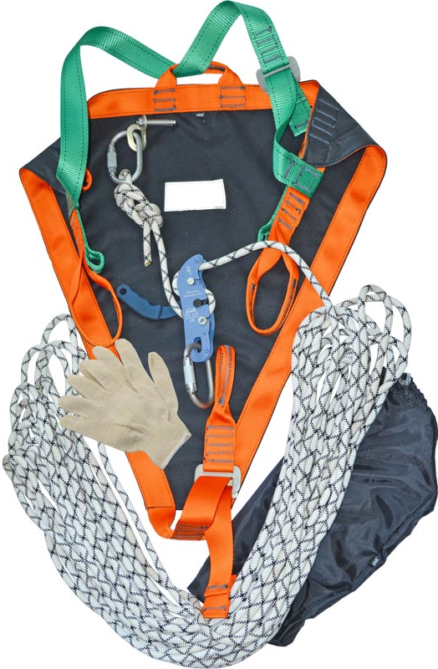
Рис. 1. Комплект эвакуационно-спасательный «КЭС».

Комплект «КЭС» включает в себя элементы, представленные в таблице (Табл.1).
Таблица 1
Наименование  элемента | Внешний вид | Технические характеристики |  |  | Кол-во на комплект, шт.
 |  | Вид изделия | Размеры, мм | Разрушающая нагрузка, кН
Верёвка страховочно-спасательная |  | Шнур плетеный полиамидный | Ø10х30000 | 23,0 | 1
Косынка спасательная «Шерпа» | 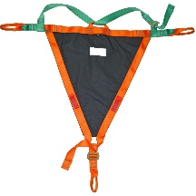 | Ленточно-тканевая конструкция | 1300х1050-1300 | 15,0 | 1
Спусковое устройство «Десантер Антипаник» | 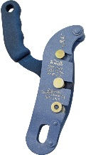 | Полуавтоматическое самоостанавливающее устройство | 120х195х30 | 15,0 | 1
Карабин овальный KeyLock-Автомат с байонетной муфтой | 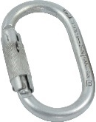 | Соединительная скоба с автоматически закрывающейся муфтой | 110х60х10 | 12,0 | 2
Анкерный болт |  | Крепежное изделие | Ø12х120 | 15,0 | 1
Проушина | 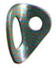 | Крепежное изделие | - | 15,0 | 1
Перчатки трикотажные защитные | 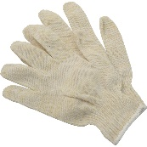 | Атрибут для защиты рук от различного рода повреждений | 6-12  (по размерной сетке) | - | 1 пара

Примечание. Состав комплекта и длина верёвки могут меняться по желанию покупателя.
Крепёжные анкера в комплект поставки комплекта эвакуационно-спасательного «КЭС» не входят, так как выбор вида анкерного крепления зависит от устройства участка стены, выбранной для закрепления.
  - Косынки эвакуационно-спасательные служат для эвакуации людей из зданий и сооружений по вертикальным или наклонным верёвочным перилам, а также для переноски пострадавших на длинные дистанции, как обычный рюкзак.
Косынка эвакуационно-спасательная представляет собой полотно треугольной формы из синтетической ткани, обшитое по периметру силовой лентой, образующей в трёх углах силовые петли для соединения воедино. Плоский строп грудного охвата имеет по три точки прикрепления с каждой стороны полотна косынки, позволяющие подстраивать охват, под необходимый объём груди пользователя, а широкие крайние конечные петли позволяют переносить пострадавшего, упакованного в косынку, даже без использования дополнительных лямок. Нижний угол косынки имеет одну широкую петлю для самого короткого присоединения (или для переноски) и плоскую стропу с двухкомпонентной пряжкой для быстрой регулировки косынки по росту человека. С верхнего края к косынке пришиты регулируемые плечевые ремни, предотвращающие выпадение пострадавшего из косынки (как в нормальном положении, так и в положении «вниз головой»), и дополнительная петля посередине верхнего катета треугольника косынки, через которую плечевые ремни проходят на спине, при этом сама петля может служить для крепления вспомогательной верёвки, с помощью которой пострадавшего оттягивают от выступающих элементов здания. Нижний ремень (с нижней петлёй прикрепления), заводится между ног и имеет двухкомпонентную пряжку для быстрой регулировки косынки по росту.
Возможно применение косынки для самостоятельного спуска или при спуске спасателями.
Косынки эвакуационно-спасательные от ТМ KROK имеют две модификации («Шерпа» и «Детская»), технические характеристики которых приведены далее (Рис.2 и Табл.2).
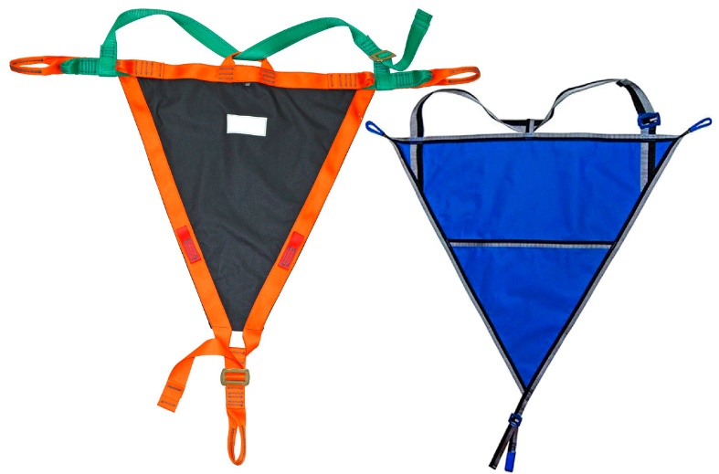
Рис. 2. Косынки эвакуационно-спасательные мод. «Шерпа» (универсальная) и «Детская» (для детей и подростков).
Таблица 2
Наименование  элемента | Внешний вид | Технические характеристики |  |  | Вес, г.
 |  | Размеры, мм | Разрушающая нагрузка, кН | Время приведения в готовность, сек.
Косынка спасательно-эвакуационная «Шерпа» |  | 1300х1050-1300 | ≤15,0 | ≤30 | 500
Косынка спасательно-эвакуационная «Детская» | 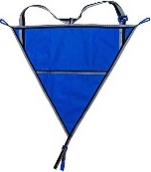 | 900х900-1050 | ≤15,0 | ≤30 | 400

Косынка эвакуационно-спасательная «Шерпа» используется как компонент спасательной системы — спасательная петля класса «В» по EN 1498.
  - Лямки транспортировочные (мод. «Шерпа»), как правило, используются как дополнительный элемент к косынке эвакуационно-спасательной «Шерпа», и позволяют транспортировать пострадавшего, помещённого в косынку, на длинные дистанции. Но при необходимости лямки транспортировочные «Шерпа» можно использовать самостоятельно в качестве:
- спасательных петель класса «А» или «С» по EN 1498;
- анкерных строп по EN 795;
- удерживающего стропа регулируемой длины по EN 358.
Конструктивно лямки представляют собой конструкцию, сшитую из силовой ленты, оснащенную двумя пряжками, предназначенными для подгонки их длины сообразно антропометрическим данным пользователя, а также двумя карабинами, необходимыми для присоединения лямок к эвакуационно-спасательной косынке. Также лямки оснащены двумя подплечиками, уменьшающими давление на тело (плечи) пользователя в процессе транспортировки пострадавшего. Все соединения прошиты силовым швом «зигзаг».
Внешний вид и технические характеристики лямок приведены далее (Рис.3 и Табл.3).
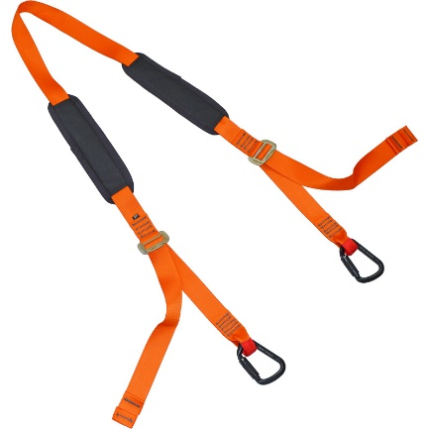
Рис. 3. Лямки транспортировочные мод. «Шерпа».

Таблица 3
Наименование  элемента | Внешний вид | Технические характеристики |  |  | Вес, г.
 |  | Размеры, мм | Разрушающая нагрузка, кН | Время приведения в готовность, сек.
Лямки транспортировочные «Шерпа» (эвакуационно-спасательные | 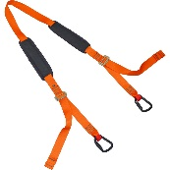 | 2100-2600 (длина в развернутом виде) | ≤15,0 | ≤30 | 500

  - Комплект спасательных петель (мод. «С ног на голову») используется либо как самостоятельные спасательные петли класса «С» (rescue loop class С), либо как аксессуар к любой полной привязи, позволяющий мгновенное переоборудование обычной рабочей привязи в спасательную, используемую для работы вверх ногами. В первом случае каждая из петель фиксируется на голеностопе пользователя и посредством соединительного элемента (например, карабина) присоединяется к тяговому канату. Во втором случае каждая из петель фиксируется также, как и в первом случае, но дополнительно присоединяется к обоим ножным охватам привязи пользователя с целью эргономичного перераспределения нагрузки между плечами и лодыжками.
Конструктивно петли сшиты из прочной и достаточно широкой силовой ленты, имеют универсальный размер, оборудованы пряжками для регулировки длины и регулируемыми мягкими охватами лодыжек (Рис.4 и Табл.4).
Комплект спасательных петель «С ног на голову» соответствует стандартам EN 1498 / C.
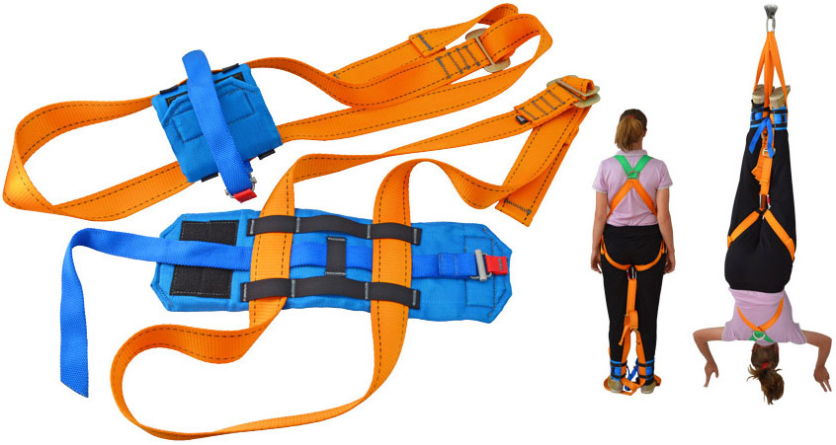
Рис. 4. Петли спасательные мод. «С ног на голову»

Таблица 4
Наименование  элемента | Внешний вид | Технические характеристики |  |  | Вес, г.
 |  | Размеры (max длина), мм | Начало деформации пряжки, кН | Разрывная нагрузка, кН
Комплект спасательных петель «С ног на голову» | 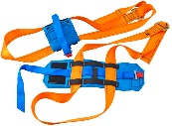 | 850 | 25,0 | 30,0 | 400

  - Подвес эвакуационно-спасательный (мод. «Нимб») используется для подвеса эвакуируемого путём присоединения к траверсе либо комплекта спасательных петель «С ног на голову», одетого на пользователя (при транспортировке вверх ногами); либо к обычной промышленной привязи за плечевые ремни (при транспортировке головой вверх).
Конструктивно траверса подвеса изготовлена в виде дуги из полосы высокопрочного алюминиевого сплава, поверх которой на липучках уложена ленточная стропа с тремя петлями (двумя конечными и одной серединной). Концы дуги траверсы с конечными сужениями вставляются в специальные карманы стропа, что делает невозможным отделения самой траверсы от ленточного стропа в процессе эксплуатации (Рис.5 и Табл.5).
Траверса «Подвес эвакуационно-спасательный» соответствует стандартам EN 354.
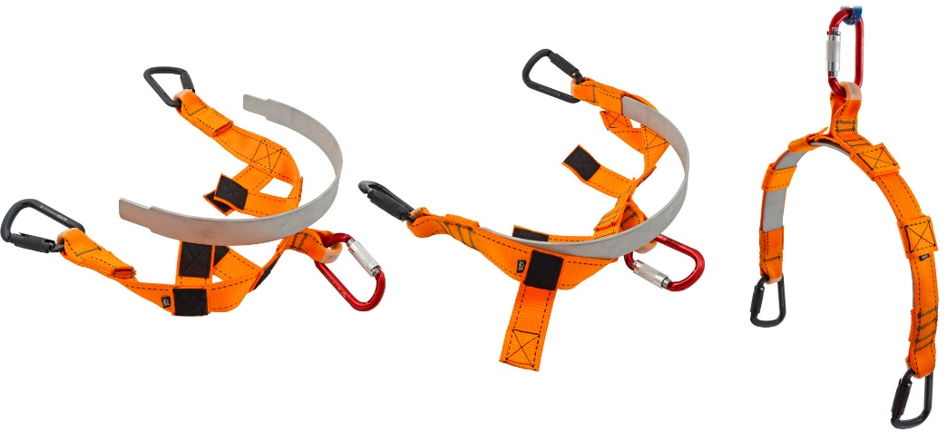
Рис. 5. Траверса эвакуационно-спасательная мод. «Нимб»

Таблица 5
Наименование  элемента | Внешний вид | Технические характеристики |  |  | Вес, г.
 |  | Размеры (габариты), мм | Начало деформации каркаса дуги, кН | Разрывная нагрузка стропа, кН
Траверса эвакуационно-спасательная «Нимб» | 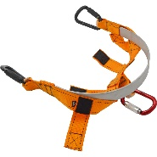 | 350х350х45 | 5,0 | 25,0 | 420

  - Использование эвакуационно-спасательного оснащения от ТМ KROK имеет ряд преимуществ, как при эксплуатации, так и техническом обслуживании. Так:
- косынки эвакуационно-спасательные легко и просто надеваются на человека, надёжно его фиксируя и обеспечивая сидячее положение при спуске;
- высокая прочность используемой в ряде изделий силовой ленты наряду с достаточной ее шириной и прочными швами, обеспечивают максимум безопасности и надёжности;
- самозатягивающиеся пряжки позволяют легко и быстро производить регулировку и подгонку снаряжения сообразно антропометрическим данным пользователя;
- использование спускового устройства «Десантёр» с системой «антипаник» (в комплекте эвакуационно-спасательном «КЭС») позволяет регулировать скорость спуска непосредственно как самим спускающимся, так и спасателями, производящими спуск, при этом применение для спуска подобного устройства исключает падение человека при паническом давлении на рукоять устройства;
- конструктивные особенности исполнения траверсы позволяет разнести точки присоединения к эвакуируемому широко в стороны, что делает процесс эвакуации более комфортным и безопасным для спасаемого;
- удобная конструкция траверсы позволяет разбирать подвес для чистки после эксплуатации или для замены вышедших из строя компонентов;
- эксплуатация эвакуационно-спасательного оснащения от ТМ KROK не требует специального обучения, но рекомендуется ознакомится с документацией и провести тренировочный спуск.
  - Внимание! Приведенные основные размеры (габаритные и присоединительные), а также масса различных элементов эвакуационно-спасательного оснащения могут отличаться от заявленных, в силу постоянной оптимизации конструкции изделия, проводимой ТМ KROK, с сохранением его эксплуатационных характеристик, или, если изделие производилось по индивидуальному заказу клиента.

3. Правила использования и рекомендации по эксплуатации
  - Внимание! Перед использованием данного снаряжения необходимо прочесть и понять настоящий паспорт, познакомиться с потенциальными возможностями изделия и ограничениями по его практическому применению; осознать и принять вероятность возникновения рисков.
  - Альпинизм и любые подобные виды деятельности, связанные с использованием данного снаряжения при работе на высоте потенциально опасны, поэтому последствиями неправильного выбора, неправильного использования или плохого обслуживания снаряжения могут стать повреждения, серьезные травмы или даже смерть.
  - На случай аварийного падения необходимо иметь заранее разработанный план и необходимые средства для спасения и эвакуации, также необходимо разработать технологию проведения спасательных работ и подготовить всё необходимое для их реализации.
  - В состав систем спасения и эвакуации должны входить:
- дополнительные или уже используемые, но рассчитанные на дополнительную нагрузку, анкерные устройства и/или анкерные линии;
- резервные удерживающие системы, системы позиционирования, системы доступа и/или страховочные системы;
- необходимые средства подъема и/или спуска, в зависимости от плана спасения и/или эвакуации (например, лебедки, блоки, триподы, подъемники);
- носилки, шины, средства иммобилизации;
- медицинская аптечка.
  - При использовании страховочного (предотвращающего и останавливающего падение) снаряжения, всегда нужно контролировать положение анкерного устройства или анкерной точки, чтобы свести к минимуму вероятность падения и/или потенциальную высоту падения.
  - Пользователь в любом случае несет самостоятельную ответственность за то, что он правильно понял и безопасно использует данное оборудование, только для целей, для которых оно предназначено, и что он применяет все надлежащие меры безопасности при работе на высоте.
  - Внимание! Если вы не в состоянии или находитесь не на соответствующей должности, чтобы принять на себя эту ответственность, не используйте данное оборудованное.
  - Непосредственное использование различных комплектов эвакуационно-спасательного оснащения от ТМ KROK в случае необходимости осуществляется в следующем порядке:
    - Комплект эвакуационно-спасательный «КЭС»:
- анкерное устройство заблаговременно устанавливается в удобном для пользователя месте (на стене здания, балконе или лоджии, внутренней части откоса окна), для чего сверлится в стене отверстие Ø12 мм глубиной не менее 120 мм, в него вставляется соответствующий расклинивающий анкер, продетый сквозь проушину, и затягивается при помощи гаечного ключа с усилием не менее 10 кгс/м (Рис.6);
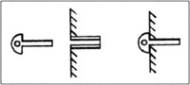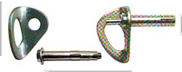
Рис. 6. Установка анкера в стену.

- при возникновении экстренной ситуации и последующей самостоятельной эвакуации необходимо достать из сумки верёвку, конец верёвки с завязанным узлом и продетым в него карабином защелкнуть в проушину анкерного устройства, закреплённого к стене, заправить верёвку в спусковое устройство, одеть косынку и вторым карабином соединить косынку и спусковое устройство (для подсоединения косынки к спусковому устройству или спусковой верёвке необходимо все три точки прикрепления соединить одним соединительным карабином в одном узле на груди спускаемого), выбросить из окна или с балкона клубок или свободный конец верёвки (проследить, чтобы на верёвке не было узлов и петель);
- одеть перчатки и перелезть через парапет балкона либо через подоконник окна на внешнюю сторону здания, и придерживая нижний конец верёвки, отталкиваясь от стены ногами, осуществить плавный спуск до поверхности земли, при необходимости в процессе спуска уменьшения скорости либо остановки натянуть конец верёвки, расположенный ниже спускового устройства с необходимым усилием в 1–10 кгс.
В случае эвакуации с помощью спасателей, процессом спуска управляют сами спасатели. (Рис.7).
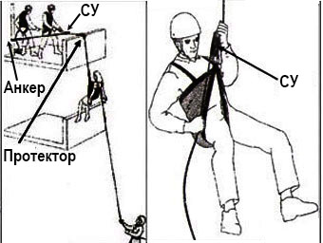
Рис. 7. Эвакуация с применением «КЭС» (слева – с помощью спасателей; справа – самостоятельная).

    - Косынки спасательные и лямки транспортировочные (мод. «Шерпа» и «Детская»):
- при необходимости надеть страховочную систему «Косынка эвакуационно-спасательная», для чего необходимо накинуть на плечи плечевые ремни косынки, пропустить между ног нижний ремень (с нижней петлёй прикрепления) и все три точки прикрепления соединить одним соединительным карабином в одном узле на груди спускаемого;
- двухкомпонентными пряжками подогнать по фигуре плечевые ремни и нижний ремень, пропущенный между ног, при этом подогнанная косынка эвакуационно-спасательная должна плотно облегать тело пользователя, не сковывая его движений, а узел прикрепления с карабином должен находиться выше пояса спускаемого (Рис.8);
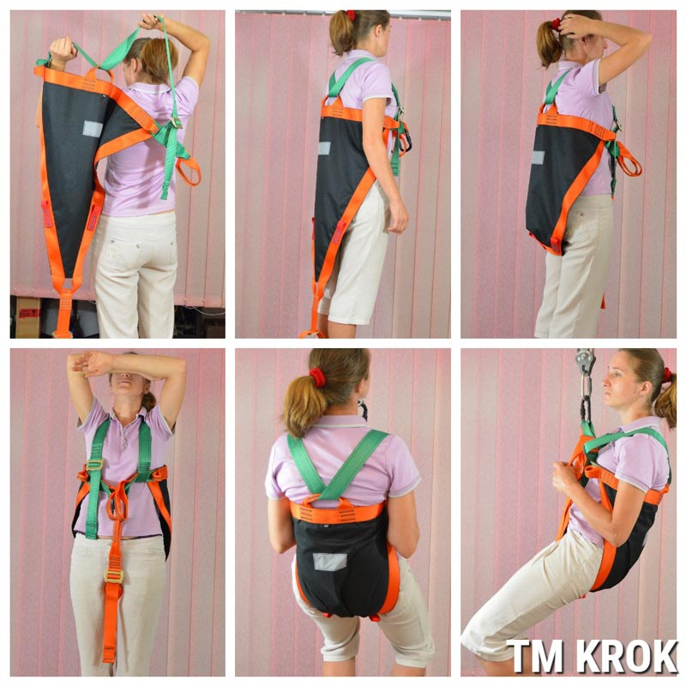
Рис. 8. Этапы одевания косынки эвакуационно-спасательной (мод. «Шерпа»)

- при использовании косынки для переноски пострадавшего на длинные дистанции стоит воспользоваться дополнительно лямками транспортировочными (мод. «Шерпа»), пристёгивающимися к косынке двумя карабинами и позволяющими переносить пострадавшего, как обычный рюкзак. Для использования лямок совместно с косынкой необходимо завести лямки за срединную петлю косынки, удерживающую плечевые ремни или за сами плечевые ремни косынки, а конечные петли лямок пристегнуть соединительными карабинами к боковым петлям косынки, или к её нижнему ремню, проходящему между ног упакованного пострадавшего (Рис.9).
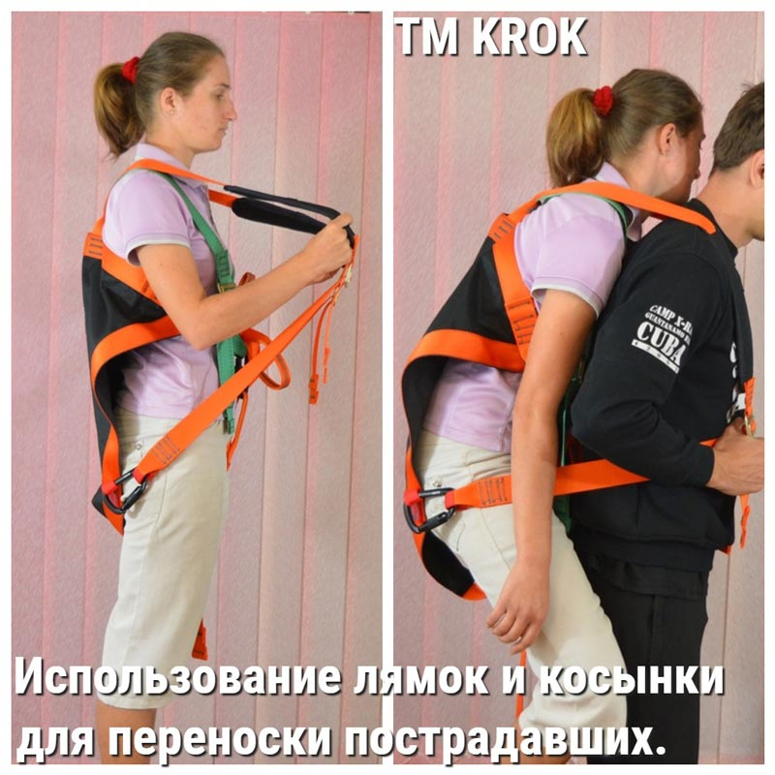
Рис. 9. Пример использования лямок и косынки эвакуационно-спасательной (мод. «Шерпа»)

    - Комплект спасательных петель «С ног на голову»:
- при необходимости надеть комплект спасательных петель «С ног на голову», для чего необходимо надеть на плечи плечевые ремни, пропустить под ногами нижнюю часть петель, и с помощью пряжек подогнать длину петель согласно антропометрическим данным пользователя;
- в зависимости от способа присоединения петель, либо каждую из петель зафиксировать на голеностопе пользователя и посредством соединительного элемента (карабина, например) присоединить к тяговому канату, либо каждую из петель зафиксировать, как и в первом случае, но дополнительно присоединить к обоим ножным охватам привязи пользователя (Рис.10).
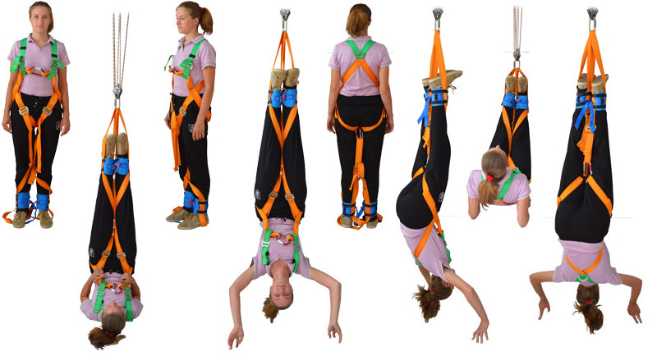
Рис. 10. Примеры использования петель комплекта петель «С ног на голову»

    - Подвес эвакуационно-спасательный «Нимб»:
- при необходимости совместить (вставить) дугу траверсы в ленточную стропу (в имеющиеся карманчики) и зафиксировать ее липучками, или использовать одну ленточную стропу;
- при транспортировке потерпевшего головой вверх использовать траверсу с ленточной стропой в комплекте либо со спасательными петлями «С ног на голову», либо с обычной промышленной привязью, для чего прикрепить плечевые ремни к траверсе с помощью карабинов;
- при транспортировке потерпевшего головой вниз можно использовать либо ленточную стропу без траверсы (одноточечная фиксация), либо совместно с траверсой (двухточечная фиксация), при этом в обоих случаях голени потерпевшего фиксируются ленточной стропой и крепятся посредством карабинов (одного или двух) к спасательному фалу или траверсе (Рис.11).
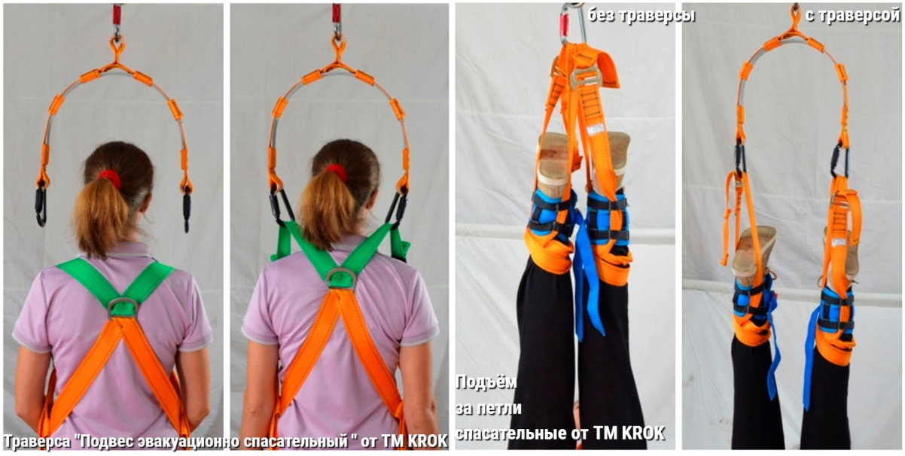
Рис. 11. Примеры транспортировки с помощью подвеса-траверсы «Нимб»

  - Внимание! Данные правила и рекомендации представляют только некоторые правильные способы и техники использования оборудования, а также информируют только о некоторых потенциальных рисках, связанных с его использованием.
Невозможно описать, показать или представить все возможные способы и варианты неправильного использования оборудования, и все возможные риски с этим связанные, поэтому необходимо помнить, что лично пользователь несет ответственность за соблюдение всех мер предосторожности и за правильное использование оборудования, так как деятельность, связанная с использованием данного снаряжения, опасна по своей природе, и снаряжение следует использовать так, как указано изготовителем в инструкции.

4. Техническое обслуживание, условия хранения и периодическая проверка
  - Пользователь должен проверять средства индивидуальной защиты (СИЗ) перед каждым использованием, следить за их сохранностью во время использования и проводить осмотр после каждого использования. Проверке подвергаются все компоненты изделия на предмет наличия следующих механических дефектов и повреждений:
- механический износ, дефекты и наличие коррозии металлических элементов снаряжения (траверса, пряжки страховочной ременной системы, карабины, анкерный крепеж), трещины, деформации и других повреждений, которые могут повлиять на их функционирование;
- повреждения, надрывы, разлохмаченность и целостность веревок, лент и полотна, швов и швейных строчек косынки эксплуатация комплекта «КЭС», других повреждений.
  - При наличии перечисленных дефектов и повреждений либо изношенности металлических частей более чем на 10% от исходного, эксплуатация таких изделия ЗАПРЕЩАЕТСЯ!
  - Иногда на поверхности металлических изделий и их компонентов появляются признаки легкой ржавчины. Если ржавчина только поверхностная, изделие можно использовать в дальнейшем. Тем не менее, если ржавчина наносит ущерб прочности нагружаемой структуры или ее техническому состоянию, а также мешает правильной работе, изделие необходимо немедленно изъять из эксплуатации.
  - Если возможно, каждое изделие следует закрепить за отдельным пользователем.
  - Один раз в год (или чаще в зависимости от местного законодательства в вашей стране, а также от условий использования снаряжения) или после аварийного рывка изделия необходимо проверять осмотром уполномоченным (компетентным) лицом. Результаты осмотра заносятся в журнал проверок ваших СИЗ.
  - Немедленно выбраковывайте любое снаряжение, если:
- невозможно убедится в том, что изделие можно однозначно идентифицировать с его паспортом и журналом проверок;
- снаряжение или его компоненты деформированы, в том числе и вследствие воздействия сильного рывка или большой нагрузки;
- снаряжение не удовлетворило требованиям при осмотре, имеются порезы и/или оплавления силовых лент и (или) силовых сшивок;
- когда снаряжение устарело и более не соответствует новым стандартам, законам, технике или оно не совместимо с другим снаряжением и т.д.;
- у вас есть сомнения в его надежности.
В последнем случае возможно провести испытание привязи статическим нагружением.
  - ВНИМАНИЕ! Необходимо помнить, что динамические и статические испытания СИЗ от падения с высоты с повышенной нагрузкой в эксплуатирующих организациях не проводятся, а проверить привязь нагружением возможно только с применением допустимых нагрузок. При такой необходимости надо надеть привязь на испытательный манекен и последовательно нагружать все имеющиеся на привязи точки присоединения статической нагрузкой в 9 кН в течение 3-х минут. После проведения испытания необходимо визуально проверить состояние снаряжения. При выявлении дефектов, влияющих на работоспособность изделия, их необходимо устранить и испытание провести вновь. Если при проведении испытаний неисправности или какие-либо другие дефекты не были обнаружены, изделие считают выдержавшим испытание.
  - Допускается проверять снаряжение как компонент страховочной системы, в составе которой оно используется, по методике проверки такой системы в целом.
  - ВНИМАНИЕ! Ремонт снаряжения от ТМ КРОК вне мастерских ТМ КРОК - запрещён!
  - ВНИМАНИЕ! Чтобы избежать дальнейшего использования выбракованного снаряжения, его следует уничтожить.
  - После эксплуатации изделие следует тщательно вычистить, высушить. При необходимости для мытья использовать мыльный водный раствор температурой не выше 30-ти градусов Цельсия с использованием обычного хозяйственного мыла.
Применение химических растворителей ЗАПРЕЩАЕТСЯ!
  - ВНИМАНИЕ! Немедленно выведите изделие из эксплуатации, если оно вступило в контакт с химическими веществами /реагентами, растворителями или топливом, которые могли повлиять на его эксплуатационные качества.
  - Сушить без нагревания и вдали от солнечных лучей и нагревательных приборов.
  - Хранить в сухом прохладном помещении, оберегать от воздействия агрессивных химических веществ, а также других возможных причин повреждения.
  - Разрешается транспортировать любым видом транспорта при условии защиты от механических повреждений, атмосферных осадков и воздействия агрессивных сред.
  - Климатическое исполнение - УХЛ1.

5. Гарантии изготовителя
  - Основные характеристики и функционирование снаряжения при отсутствии механического износа и надлежащем хранении сохраняются в течение всего срока эксплуатации.
  - Срок службы снаряжения не ограничен, в отсутствии причин, выводящих из строя изделие и при условии выполнения периодических проверок, как минимум раз в 12 месяцев с даты первого использования изделия и регистрации результатов проверок в спецификации срока службы изделия.
  - Факторы, ведущие к сокращению срока службы изделия, включают такие как: интенсивное использование, повреждения частей изделия, контакты с химическими веществами, высокая температура, абразивный износ, порезы, сильные удары, ошибки при использовании и несоблюдение рекомендованных условий хранения.
  - Производитель установил срок гарантии на изделия 12 месяцев со дня продажи. В течение гарантийного срока дефекты изделия, выявленные потребителем и возникшие по вине изготовителя, предприятие-изготовитель обязуется устранить в течение одного месяца со дня получения рекламации и самого изделия.
Срок устранения гарантийных дефектов не входит в срок гарантии.
  - Гарантийные обязательства не распространяются на изделия, модифицированные потребителем либо использовавшиеся с нарушением правил эксплуатации, транспортировки или хранения, а также имеющие износ или механические повреждения инородными предметами. Также гарантия не распространяется на комплектующие, не изготавливаемые ТМ КРОК, в том числе подшипники.
  - Производитель не несет никакой ответственности за риски, повреждения, травмы или смерть пользователя, возникшие в результате неправильного или нецелевого использования, а также изменений в конструкции (самостоятельной модификации) изделия.
  - Работодатели и пользователи принимают на себя окончательную ответственность за выбор и использование изделия, и в любом случае самостоятельную отвечают за правильное понимание и безопасное использование данного снаряжение, только для целей, для которых оно предназначено, и что они применяют все надлежащие меры безопасности.

6. Свидетельство о соответствии
6.1. Изделие индивидуально тестируемо: проходит первичную поверку при отправке покупателю.

6.2. Изделие проверено на соответствие нормативно-технической документации и признано годным к эксплуатации.

6.3. Присвоен заводской номер № ___________________________________________________
(в случае продажи партии изделий одного вида допускается перечисление присвоенных заводских номеров, входящих в партию).

6.4. Дата изготовления 201 г. Дата продажи 201 г.

6.5. Подпись лица, ответственного за приёмку изделия ______________

6.6. Печать (штамп) предприятия-изготовителя М.П.
Журнал периодических проверок на пригодность к эксплуатации

Дата | Обнаруженные повреждения, произведенный ремонт и прочая соответствующая информация | Должность, ФИО и подпись ответственного лица | Пригодность к эксплуатации

